Лабораторная работа № 11
Работа с однородными структурированными типами данных.
Элементы пользовательского интерфейса по работе с массивами.

Цель работы: получить практические навыки работы с компонентами для обработки однородных структурированных данных: научится работать с компонентом dataGridView для решения задач по обработке одномерных динамических массивов.

Ход работы:
- Прочитайте свой вариант задания (см. ниже). Запишите в отчёт математическую модель задачи, что дано и что надо найти, с указанием типов исходных данных и результатов, и функциональные характеристики проекта.
- Создайте подпрограмму для обработки массива по своему заданию, выполняющую основные вычисления или преобразования в массиве. Метод лучше поместить в дополнительном классе. В качестве параметра нужно передать методу одномерный массив.
Пример метода обработки одномерного массива:
public class MyArray
{
/// <summary>
/// Метод для подсчёта среднего арифметического положительных эл. массива.
/// </summary>
/// <param name="mas">double[] mas исходный массив.</param>
/// <returns>Среднее арифметическое положительных эл. массива.</returns>
/// <exception cref="Exception">Если положительных элементов нет</exception>
public static double AveragePositiv(double[] mas)
{
double s = 0;
int k = 0;
for (int i = 0; i < mas.Length; i++)
{
if (mas[i] > 0)
{
s += mas[i];
k++;
}
}
if (k == 0)
throw new Exception("В массиве нет положительных!");
return s/k;
}
}
- Добавьте в решение тестовый проект. Добавьте в тестовом проекте ссылку на пространство имен исходного проекта. Тестируемый класс MyArray на время тестирования следует сделать публичным.
- Подготовьте контрольные примеры для юнит-тестов. Для тестирования одного метода может понадобиться несколько юнит-тестов. Расположите все тестовые методы в одном тестовом проекте. Тестируйте не только допустимые данные, но и недопустимые, а также особые случаи (например, в приведенном выше примере можно проверить случай, когда в массиве нет положительных значений – тогда среднее арифметическое положительных получить нельзя).
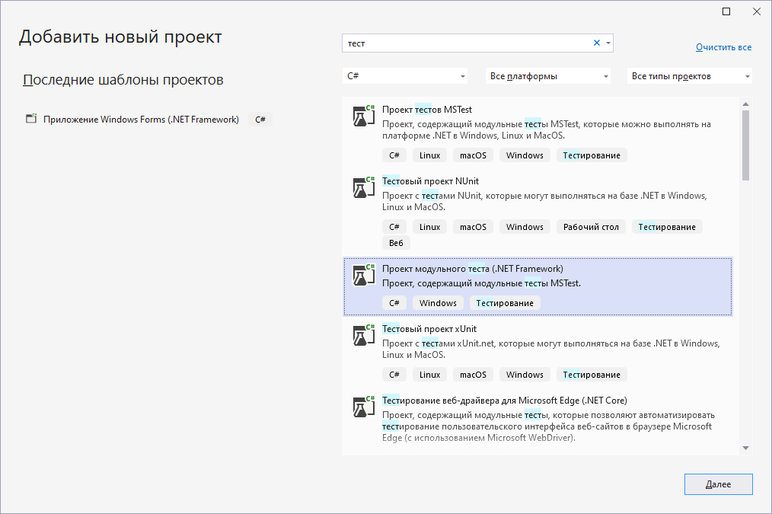
Рисунок 1 - Создание тестового проекта
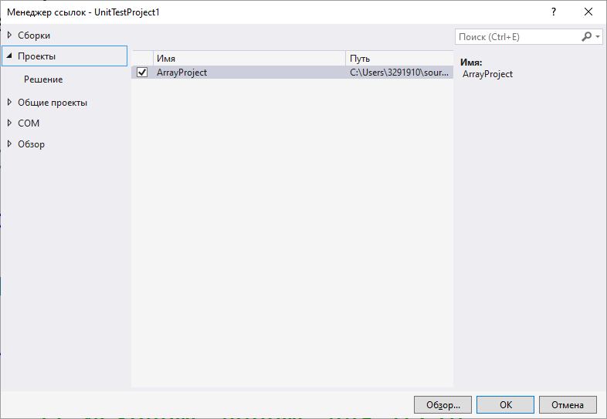
Рисунок 2 - Добавление ссылки на тестируемый проект (основной)
Примеры юнит-тестов для проверки метода:
using Microsoft.VisualStudio.TestTools.UnitTesting;
using ArrayProject;

namespace UnitTestProject1
{
[TestClass]
public class UnitTest1
{
[TestMethod]
public void TestMethod1()
{
// Исходные данные для теста.
Double[] myAr = { 2.4, -6.1, -3.9, 5.6 };
// Ожидаемое значение среднего арифметического положительных элементов (2.4 + 5.6)/2 = 4.0
Double expected = 4.0;
// Вызов тестируемой функции.
Double actual = MyArray.AveragePositiv(myAr);
Assert.AreEqual(expected, actual, 0.001, "Ожидаемое среднее арифметическое положительных элементов массива не было получено!");
}

[TestMethod]
[ExpectedException(typeof(Exception), "В массиве нет положительных!")]
public void TestMethod2()
{
// Исходные данные для теста.
Double[] myAr = { -1.2, -9.6, -11.5, -7.8 };
// Вызов тестируемой функции.
Double actual = MyArray.AveragePositiv(myAr);
}

- Сохраните в отчет юнит-тесты и скриншот успешного тестирования.
- Теперь можно заняться настройкой пользовательского интерфейса. Продумайте, какие элементы интерфейса необходимо разместить на форме, чтобы обеспечить удобную и наглядную работу пользователя. Ввод элементов массива нужно осуществлять с клавиатуры или случайным образом, ввод происходит в компонент dataGridView. Способ ввода будем менять с помощью зависимых кнопок выбора.
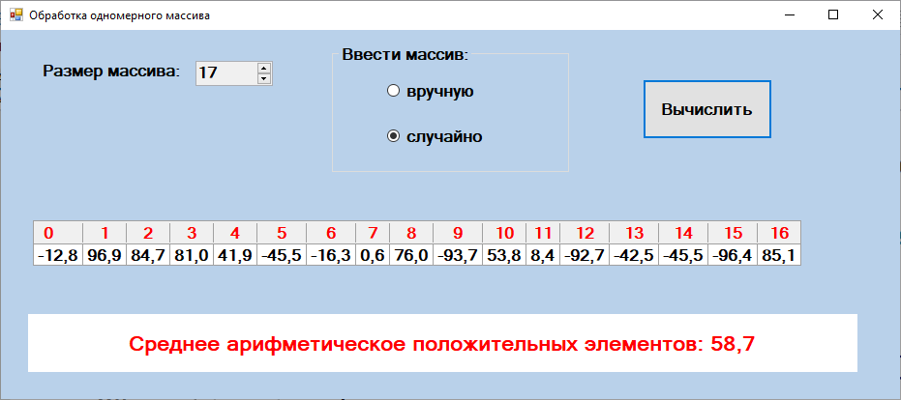
Рисунок 2 - Примерный вид пользовательского интерфейса

Указания:
Основные свойства табличных компонентов
RowCount, ColumnCount – задают число строк и столбцов таблицы (нумерация строк и столбцов начинается с нуля). Путем задания новых значений этих свойств можно динамически менять размерность таблицы.
RowHeadersVisible, ColumnHeadersVisible – задают будут ли отображаться заголовки строк и столбцов.
ColumnHeadersHeights, RowHeadersWidths – задают высоту и ширину ячеек таблицы. Размеры таблицы и её ячеек задаются в пикселях и могут изменяться во время работы программы по содержимому ячеек.
ColumnHeadersHeightSizeMode – определяет поведение при изменении высоты заголовков столбцов (установите это свойство в значение EnableResizing, в этом случае высота заголовков столбцов не будет изменяться по содержимому, и мы сможем в конструкторе задать высоту строки заголовка).
AutoSizeColumnMode – определяет режим автоматической установки размера для видимых столбцов (установите значение AllCells).
AllowUserToAddRows – определяет, есть ли возможность добавления строк (установите значение false).
AllowUserToDeleteRows – определяет, есть ли возможность удаления строк (установите значение false).
DefaultCellStyle – установка стилей ячеек таблицы (настройка идет с помощью диалогового окна).
RowHeadersDefaultCellStyle, ColumnHeadersDefaultCellStyle – установка стилей заголовочных ячеек таблицы (настройка идет с помощью диалогового окна).
dataGridView1.Rows[i].Cells[j].Value – свойство используется для доступа к отдельной ячейке с указанием номера столбца и номера строки. Используя цикл для перебора номеров строк и столбцов таблицы, можно поочередно обращаться к каждой ячейке.
Чтобы пользователь мог редактировать содержимое ячеек таблицы, необходимо свойству ReadOnly присвоить значение false.
- Выполните настройку свойств компонента dataGridView. Так как массив одномерный, установим количество строк таблицы 1, количество колонок по умолчанию 1. Занесите в отчёт в специальную таблицу «Свойства компонентов, установленные на этапе конструирования», в таблице укажите, у каких компонентов вы изменяли свойства, и какое значение получило теперь каждое свойство.
- Добавьте на форму поле ввода с кнопкой-переключателем numericUpDown. При нажатии на кнопку-переключатель из поля ввода будет считываться размер массива и устанавливаться соответствующее количество колонок таблицы. Можно либо заново создавать все колонки, либо добавлять или удалять по одной колонке с помощью методов Add() и RemoveAt(n-1), например:
DataGridViewColumn column = new DataGridViewColumn();
column.CellTemplate = new DataGridViewTextBoxCell();
column.AutoSizeMode = DataGridViewAutoSizeColumnMode.AllCells;
dataGridView1.Columns.Add(column);
dataGridView1.Columns[n].Name = n.ToString();
- При переключении кнопок-переключателей radioButton в контейнере groupBox будет меняться способ ввода массива. Создайте метод обработки события щелчка по контейнеру. При выборе пользователем кнопки «Вручную» таблица на форме должна заполняться нулями. При выборе пользователем кнопки «Случайно» таблица на форме должна заполняться случайными числами в интервале
[-100; 100]. Внесите необходимые команды в тело метода.
- Все расчёты в программе будут происходить при нажатии на кнопку «Вычислить». Создайте соответствующий метод обработки события. При нажатии на кнопку «Вычислить» значения из таблицы должны считываться в массив, а затем с этим массивом можно производить любые действия и вычисления по заданию. Внесите необходимые команды в тело метода.
- Запустите проект на компиляцию. При необходимости исправьте синтаксические ошибки, выявленные на этапе компиляции.
- Запустите проект на выполнение. Протестируйте программу. Отследите, какие ошибки выполнения возникают при недопустимости исходных данных, например, если пользователь оставил одну или несколько ячеек таблицы пустыми, ввел в ячейку недопустимые символы.

Указания:
Если пользователь вручную вводит данные в таблицу, то велика вероятность ошибок при вводе. Поэтому желательно заблокировать недопустимые символы и добавить проверку вводимых в каждую ячейку данных, что сведёт количество ошибок ввода к минимуму. Для этого воспользуемся событием KeyPress для таблицы. Событие проверки нажимаемых клавиш должно вызываться при редактировании каждой ячейки таблицы, из события EditingControlShowing:
private void dataGridView1_EditingControlShowing(object sender, DataGridViewEditingControlShowingEventArgs e)
{
e.Control.KeyPress += new KeyPressEventHandler(dataGridView1_KeyPress);
}

private void dataGridView1_KeyPress(object sender, KeyPressEventArgs e)
{
string tx = ((Control)sender).Text; // это текст ячейки
if ((e.KeyChar >= '0') && (e.KeyChar <= '9')) // цифры разрешены
return;
if (e.KeyChar == '-' && tx.Length == 0)// минус разрешён в начале строки
return;
…
}
Добавьте методы проверки правильности ввода данных в ячейки таблицы dataGridView.
- Протестируйте программу при различных значениях размерности массива, в режиме ручного и случайного ввода. Скопируйте в отчёт скриншоты различных вариантов выполнения программы.
- Скопируйте в отчёт текст программного модуля с комментариями.
Подведение итогов лабораторной работы:
Результатом выполнения лабораторной работы должен быть проект, сохранённый в отдельной папке, и отчёт. Отчёт должен содержать:
- название лабораторной работы, цель работы;
- текст вашего задания с указанием номера варианта;
- математическая модель задачи (что дано, что найти, с обозначением переменных и их типов, функциональные характеристики проекта);
- код основного метода обработки массива;
- юнит-тесты для проверки метода и скриншот успешного тестирования;
- скриншот формы с надписанными компонентами;
- таблица «Значения свойств, установленные на этапе конструирования интерфейса»;
- тексты программных модулей с комментариями;
- скриншоты проекта на этапе выполнения;
- колонтитулы с вашей фамилией и номером группы.
Продемонстрируйте результаты работы преподавателю и получите оценку.

Контрольные вопросы:
- Какие свойства таблицы dataGridView можно установить на этапе конструирования? Поясните назначение этих свойств.
- Какое свойство таблицы dataGridView позволяет обратиться к определённой ячейке в программе?
- Сколько методов получилось в классе формы, какие события они обрабатывают?
- Как организовать подключение основного проекта к тестовому проекту, чтобы можно было вызвать вашу функцию?

Варианты:
Вариант 1.
В массиве из n вещественных чисел отсортировать в порядке возрастания все положительные элементы. Отрицательные и нулевые элементы оставить на своих местах.
Вариант 2.
В массиве из n вещественных чисел отсортировать в порядке убывания все отрицательные элементы. Положительные и нулевые элементы оставить на своих местах.
Вариант 3.
Подсчитать количество нулевых компонент массива из n целых чисел. Если нулевых элементов окажется больше двух, то поменять местами нулевые элементы с первым элементом, отличным от нуля.
Вариант 4.
Подсчитать количество отрицательных и положительных элементов массива из n целых чисел. Если отрицательных элементов окажется больше, то поменять знаки всех элементов на противоположные.
Вариант 5.
Переставить в обратном порядке все положительные элементы вещественного массива из n элементов.
Вариант 6.
Задать случайным образом массив из n целых чисел. Перестроить массив, записав в него сначала все положительные, затем все отрицательные элементы и нули.
Вариант 7.
Найти номер элемента массива из n вещественных чисел, значение которого наиболее близко к среднему арифметическому элементов массива. Если таких элементов несколько, то вывести все номера в порядке их следования.
Вариант 8.
Составить программу для ввода двух одномерных массивов А и В размерностью n элементов и вычисления их скалярного произведения по формуле:
$$S=\sum_{i=1}^{n}{a_{i}⋅b_{i}}$$
Вариант 9.
Составить программу для ввода двух одномерных массивов А и В размерностью n элементов и вычисления массива С размерностью n-1, каждый элемент которого получен как сумма перемноженных пар соседних элементов исходных массивов:
$$c_{i}=a_{i}⋅a_{i+1}+b_{i}⋅b_{i+1}$$

Вариант 10.
Дана последовательность вещественных чисел $X_{1},X_{2},...X_{n}$, где n - кратно 4. Вычислить значение Y по формуле:
$$Y=X_{1}⋅X_{2}⋅X_{3}⋅X_{4}+X_{5}⋅X_{6}⋅X_{7}⋅X_{8}+...+X_{n-3}⋅X_{n-2}⋅X_{n-1}⋅X_{n}$$
Вариант 11.
Дана последовательность вещественных чисел $X_{1},X_{2},...X_{n}$, где n - кратно 4. Вычислить значения элементов массива Y по формулам:
$Y_{1}=X_{1}+X_{2}+X_{3}+X_{4}$$${ Y}_{2}=X_{5}+X_{6}+X_{7}+X_{8} \\ ... \\ { Y}_{n}=X_{n-3}+X_{n-2}+X_{n-1}+X_{n}$$
Вариант 12.
Для заданных значений $X_{1},X_{2},...X_{n}$ вычислить значение величины Y по формуле:
$$Y=\sqrt[n]{X_{1}⋅X_{2}⋅...⋅X_{n}}$$
Вариант 13.
Для заданных значений $X_{1},X_{2},...X_{n}$ вычислить значение величины Y по формуле:
$$Y=X_{1}-X_{2}+X_{3}-X_{4}+...+(-1)^{n+1}⋅X_{n}$$
Вариант 14.
Для заданных значений $X_{1},X_{2},...X_{n}$ вычислить значение величины Y по формуле:
$$Y=X_{1}⋅X_{2}-X_{3}⋅X_{4}+X_{5}⋅X_{6}-...+(-1)^{n+1}⋅X_{n-1}⋅X_{n}$$
Вариант 15.
Для заданных значений $X_{1},X_{2},...X_{n}$ вычислить значение величины Y по формуле:
$$Y=X_{1}⋅X_{n}+X_{2}⋅X_{n-1}+X_{3}⋅X_{n-2}+...+X_{n}⋅X_{1}$$
Вариант 16.
Для заданных значений $X_{1},X_{2},...X_{n}$ вычислить значение величины Y по формуле:
$$Y=X_{n}⋅(X_{n}+X_{n-1})⋅(X_{n}+X_{n-1}+X_{n-2})⋅...⋅(X_{n}+X_{n-1}+X_{n-2}+...+X_{1})$$
Вариант 17.
Составить программу для ввода двух одномерных массивов A и B размерностью 2n и вычисления величины Y по формуле:
$$Y=\frac{a_{1}⋅b_{1}+a_{3}⋅b_{3}+a_{5}⋅b_{5}+...+a_{2n-1}⋅b_{2n-1}}{a_{2}⋅b_{2}+a_{4}⋅b_{4}+a_{6}⋅b_{6}+...+a_{2n}⋅b_{2n}}$$
Вариант 18.
Для заданных значений $X_{1},X_{2},...X_{n}$ и $Y_{1},Y_{2},...Y_{n}$вычислить значения $Z_{1},Z_{2},...Z_{n}$ по формуле:
$$Z_{i}=\left\{\begin{matrix}X_{i}-\left|Y_{i}\right|, X_{i}>Y_{i} \\ X_{i}+Y_{i}^{2}, X_{i}≤Y_{i}\end{matrix}\right.$$

Вариант 19.
Для заданных значений $X_{1},X_{2},...X_{n}$ и $Y_{1},Y_{2},...Y_{n}$ вычислить значение Z по формуле:
$Z=\sqrt{F^{2}(A)+F^{2}(B)}$, где функция F вычисляется как разность максимального и минимального значения указанного массива:
$$\begin{matrix}F(A)=\max{(}a_{i})-\min{(}a_{i}) & F(B)=\max{(}b_{i})-\min{(}b_{i}\end{matrix})$$
Вариант 20.
Для заданных значений $X_{1},X_{2},...X_{n}$ и $Y_{1},Y_{2},...Y_{n}$ вычислить значение Z по формуле:
$Z=\sqrt{F^{2}(A)+F^{2}(B)}$, где функция F вычисляется как произведение всех элементов указанного массива:
$$F\left(A\right)=a_{1}⋅a_{2}⋅a_{3}⋅...⋅a_{n} F(B)=b_{1}⋅b_{2}⋅b_{3}⋅...⋅b_{n}$$

